Для размещения на сайте, в раздел Пресс-служба
Безопасная работа на открытом воздухе
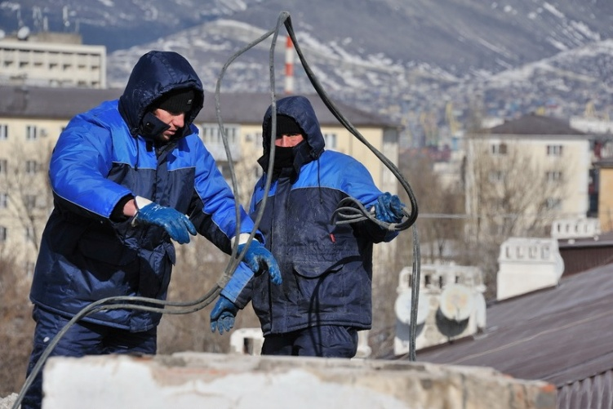
Неблагоприятными факторами внешней среды в зимний период года являются отрицательная температура наружного воздуха, низкая влажность воздуха при высокой скорости ветра, которые способствуют появлению острых респираторных заболеваний человека. Охлаждение человека, как общее, так и локальное способствует изменению его двигательной активности, нарушает координацию и способность выполнять точные операции, вызывает тормозные процессы в коре головного мозга, способствует развитию патологии.

К работе на холоде допускаются лица, прошедшие медицинские осмотры в соответствии с действующим приказом Минздрава России от 28.01.2021 № 29н. «Об утверждении Порядка проведения обязательных предварительных и периодических медицинских осмотров работников, предусмотренных частью четвёртой статьи 213 Трудового кодекса Российской Федерации, перечня медицинских противопоказаний к осуществлению работ с вредными и (или) опасными производственными факторами, а также работам, при выполнении которых проводятся обязательные предварительные и периодические медицинские осмотры» и не имеющие противопоказаний.

Работа в холодное время на открытом воздухе или в не отапливаемых помещениях регулируется статьей 109 ТК РФ, согласно которой работникам должны обязательно предоставляться перерывы в работе для обогрева, которые обязательно включаются в рабочее время.

Перерывы на обогрев могут сочетаться с перерывами на восстановление функционального состояния работника после выполнения физической работы. В обеденный перерыв следует принимать "горячую" пищу. Начинать работу на холоде следует не ранее, чем через 10 минут после приема "горячей" пищи (чая и др.).

Гигиенические требования к режиму работы в холодный период года на открытой территории или в неотапливаемом помещении установлены методическими рекомендациями МР 2.2.7.2129-06 «Физиология труда и эргономика. Режимы труда и отдыха работающих в холодное время на открытой территории или в неотапливаемых помещениях. Методические рекомендации».

Работодатель обязан обеспечивать устройство и реконструкцию отопительных систем в производственных и бытовых помещениях, тепловых и воздушных завес, установок кондиционирования воздуха, а также помещений для обогрева работников, укрытий от атмосферных осадков (дождь, снег) при работах на открытом воздухе.

В связи с необходимостью проведения работ на открытой территории в холодный период года, а также в неотапливаемых помещениях большое значение имеют средства индивидуальной защиты от холода. Работодатели должны обеспечивать работников теплой спецодеждой, рекомендуется также использовать «внутреннюю одежду - термобельё».
Важным мероприятием является «защита временем»: регламентированные перерывы, сокращение рабочего дня, увеличение продолжительности отпуска, уменьшение стажа работы.

Мероприятия, необходимые в случае переохлаждения:

- прекратить работу;

- перейти в теплое место, снять промерзшие вещи (куртку, брюки, обувь, носки, рукавицы);

- для восстановления дать телу постепенно прогреваться и восстановить кровообращение в пострадавших участках; выпить теплого чая, что поможет повысить общую температуру тела и будет способствовать нормализации кровообращения;

- при необходимости обратиться за медицинской помощью.

Помощник врача по общей гигиене А. А. Косткина

